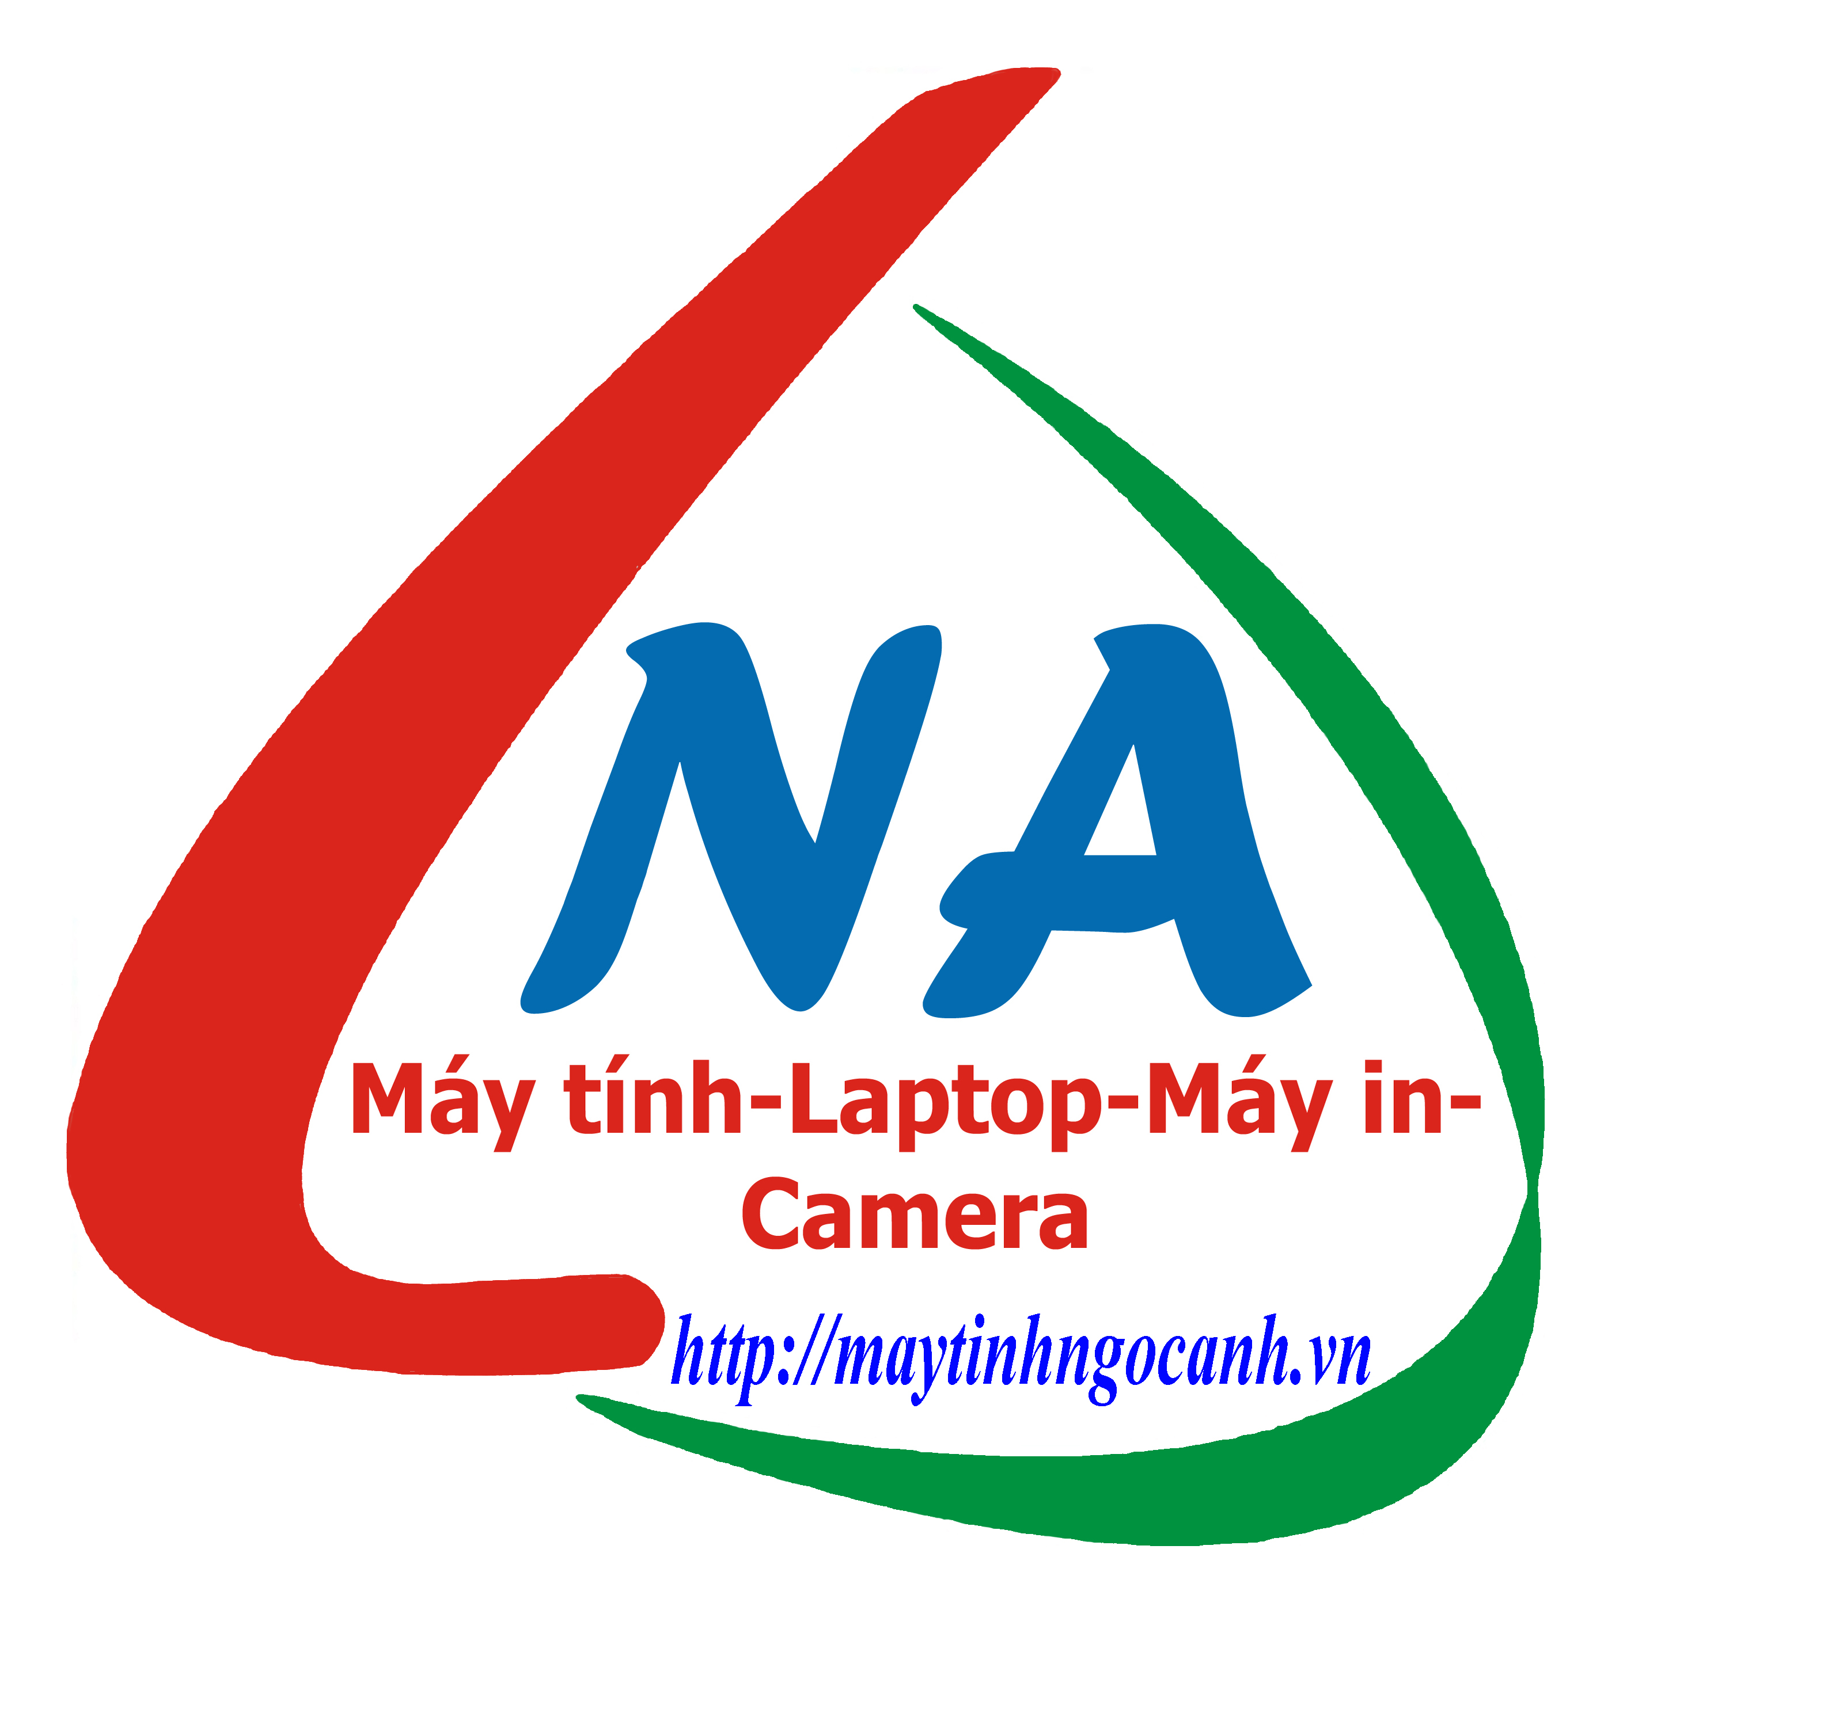
CÔNG TY TNHH THƯƠNG MẠI VÀ DỊCH VỤ MÁY VĂN PHÒNG NGỌC ANH
Đ/C: Số 108 phố Phương Liệt, phường Phương Liệt, quận Thanh Xuân, Thành phố Hà Nội
Tel: 098.603.5756 or 090.222.7591 MST: 0107822108
Website: https://maytinhngocanh.vn Email: ngoc0301@gmail.com
NH: Vietcombank – CTK: Nguyễn Văn Ngọc - STK: 0451001882420

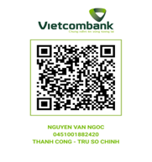
Tận tâm và hoàn hảo

PHIẾU CÔNG TÁC

(Chuyên: Máy tính, Máy in, Laptop, Camera)
Số (NO.):

Sale: Mr Ngọc

Kỹ thuật viên (Engineer’s name): Nguyễn Văn Ngọc

Ngày (Date): Giờ (Time):

SĐT: 098.603.5756 - 090.222.7591

Tên khách hàng:
(Customer’ s info)
Địa chỉ:
(Ad d ress)

Người liên hệ (Contact):

Tel:Fax: Email:

Sản phẩm:
(Product #)
Ngày mua:
(Date of purchase)
Loại:
(Model)
Số serial:
(Serial #)
Số phiếu bảo hành:
(Warranty card no)

Ngày (Date) Giờ (Time)

Thời điểm đến (Arrival time)

Thời điểm xong (Finish time)

Nội dung sửa lần trước ( Last call)

Ngày (Date)

Yêu cầu của khách hàng:
(Problem reported by customer)

Sè Counter:

Thực hiện/ kết quả: (Action/result)

 | Tên hàng  (Description) | Số lượng  (Qty) | Đơn giá  (Price) | Thành tiền  (Sub-total)

Nguyễn Văn Ngọc

Xác nhận của khách hàng
(Customer,’s name)
Ký tên và đóng dấu

Tổng cộng (Total)
Xác nhận của kỹ thuật
(Engineer,’s name)
Ký tên

Xác nhận của trưởng phòng
(Head’s name)
Ký tên và đóng dấu

Thanh toán (Payment)

Còn lại (Balance)

Bằng chữ:

